Тема: Контакторы и пускатели.
1)Ознакомьтесь с теорией. Не конспектируйте. Основное запишем на лекции. Для лучшего представления о работе пускателя рекомендую следующее видео: https://www.youtube.com/watch?v=Kd6TwRBWjKg&t=745s&ab_channel=%D0%90%D0%BB%D0%B5%D0%BA%D1%81%D0%96%D1%83%D0%BA
2) Изучив теоретические сведения ответьте на контрольные вопросы ниже. Отвечайте на отдельном листе. Записывайте сам вопрос тоже. Озаглавьте лист: Ответы на вопросы по ПЗ Коммутационные аппараты.

Практическое занятие
Контакторы. Устройство, работа с характеристиками

Цель: закрепить теоретические знания по конструкции и принципу действия контакторов и магнитных пускателей

Теоретические сведения
Контакторы относятся к аппаратам управления низкого напряжения (до 1000 В). Контактором называется электрический аппарат с самовозвратом для многократного дистанционного включения и отключения силовой электрической нагрузки переменного и постоянного токов, а также редких отключений токов перегрузки. Ток перегрузки составляет 7-10 кратное значение по отношению к номинальному току.
Контактор – это двухпозиционный аппарат, предназначенный для частых коммутаций токов, которые не превышают токов перегрузки соответствующих электрических силовых цепей. Замыкание и размыкание контактов контактора может осуществляться двигательным, электромагнитным, пневматическим или гидравлическим приводом. Наибольшее распространение получили электромагнитные контакторы, в которых включение контактной системы осуществляется электромагнитом.
Контакторы состоят из системы главных контактов, дугогасительного устройства, электромагнитной системы и вспомогательных контактов. Принцип работы контактора рассмотрим по условной схеме (рисунок 1). Как видно из электрической системы (рисунок 1, а), главные контакты контактора К включены в цепь двигателя Д, а катушка – в цепь управления последовательно с кнопками управления Пуск, Стоп и вспомогательными контактами БК.
На конструктивной схеме (рисунок 1, б) контактор изображен в момент отключения, когда напряжение катушки 15, установленной на сердечнике 14, снято и подвижная система под действием пружины 11 пришла в нормальное положение. Дуга, возникшая между контактами 2 и 7, гасится в камере 5 с изоляционными перегородками 4. Втягивание дуги в камеру происходит за счет катушки 16, включенной последовательно в главную цепь, стального сердечника 1 и полюсных наконечников 17. На выходе из камеры установлена пламегасительная решетка 3, препятствующая выходу ионизированных газов за пределы камеры.
Для включения контактора подается напряжение на зажимы катушки 13 путем нажатия кнопки Пуск. В катушке создается магнитный поток Ф, притягивающий якорь 10 к сердечнику. На якоре укреплен подвижный контакт 7, который после соприкосновения с неподвижным контактом 2 скользит по его поверхности, разрушая пленку окислов на поверхности контактов. Нажатие в контактах создается пружиной 8.
Контактные накладки 6 из серебра обеспечивают минимальное переходное сопротивление. В некоторых случаях накладки выполняются из дугостойкой металлокерамики. Контактор удерживается во включенном положении своей катушкой. После включения контактора замыкаются вспомогательные контакты 12 (БК), шунтирующие кнопку Пуск, поэтому размыкание пусковой кнопки не разрывает цепь катушки 15 (К).
На якоре 10 предусмотрена немагнитная прокладка из латуни 9, которая уменьшает силу притяжения, обусловленную остаточной индукцией в сердечнике. Таким образом, при снятии напряжения с катушки 15 якорь не «залипает». При значительном снижении напряжения в цепи управления, а также при его исчезновении контактор автоматически отключается.
В цепях постоянного тока применяются контакторы серии КПД-100 на токи до 300 А, КПВ-600 на токи до 630 А и напряжении до 600 В, а также КМ-2000 на токи до 300 А и др.
В цепях переменного тока применяются контакторы серии КТВ на токи до 600 А и напряжение 500 В, КТ-6000 для тяжелых режимов на токи 600 Аи напряжение 380 В, допускающие до 1200 включений в час.
Современные контакторы выпускаются в закрытом пластмассовом корпусе (серия КТУ).
Контакторы не защищают установку от ненормальных режимов (перегрузка, токи КЗ), поэтому в схемах автоматического управления они сочетаются со специальными реле, которые реагируют на ненормальные режимы и размыкают цепь катушки электромагнита.

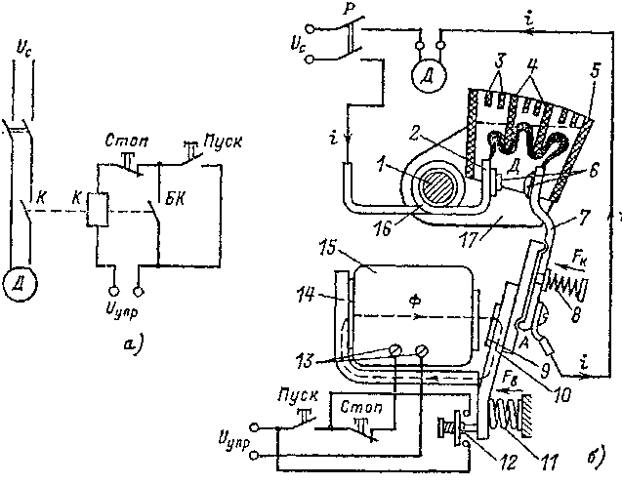
а) электрическая схема однополюсного контактора; б) условная конструктивная схема
Рисунок1 – Условная схема контактора

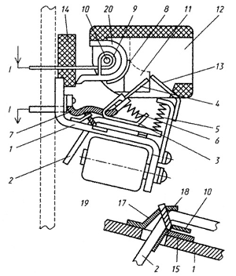
1 - стальная скоба-основание; 2 - якорь; 3 - скоба; 4 и 8 - подвижный и неподвижный контакты;
5 - возвратная пружина; 6 - контактная пружина; 7 - медная гибкая связь; 9 - катушка магнитного дутья (МД); 10 - сердечник системы МД; 11 - стальные полосы МД; 12 -дугогасительная камера;
13 и 20 -дугогасительные рога; 14 - изоляционное основание; 15 - вставка-призма вращения;
16 - сменная пластина; 17 - планка; 18 - пружина; 19 - включающая катушка; I - коммутируемый ток
Рисунок 2 - Конструктивная схема контактора постоянного тока КПВ 600

Контакторы переменного и постоянного токов, как правило, имеют конструктивные отличия, поэтому обычно не взаимозаменяемы. Контакторы, как и другие электромагнитные аппараты, имеют магнитную систему, на которой расположена катушка управления.Подвижная часть магнитной системы (якорь) механически связан с группой подвижных контактов - силовых и вспомогательных (или блок-контактов). На рисунке 2 представлена конструкция контактора постоянного тока, а на рисунке 3- контактора переменного тока. В контакторах не предусмотрены защиты, присущие автоматам и магнитным пускателям. Контакторы обеспечивают большое число включений и отключений (циклов) при дистанционном управлении ими. Число этих циклов для контакторов разной категории изменяются от 30 до 3600 в час. Контакторы выпускаются переменного (типа К и КТ) и постоянного (типа КП, КМ, КПД) токов.Контакторы имеют главные (силовые) контакты и вспомогательные или блок-контакты, предназначенные для организаци и цепей управления и блокировки. Главные контакты, как правило, снабжаются специальными дугогасительными устройствами.
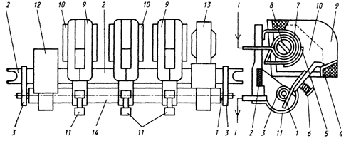

1 - вал; 2 - металлическая изолированная рейка; 3 - подшипники; 4 и 5 - подвижный и неподвижный контакты; 6 - контактная пружина; 7 - катушка магнитного дутья (МД); 8 - сердечник системы МД; 9 -дугогасительная камера; 10 - полосы системы МД; 11 - гибкая медная связь; 12 – узел вспомогательных контактов; 13 - электромагнит; 14 - изоляционный слой на металлическом валу;I - коммутируемый ток
Рисунок 3 - Конструктивная схема контактора КТ6000:

Магнитный пускатель – это устройство, состоящее, как правило, из трехполюсного контактора, встроенных тепловых реле и вспомогательных контактов.
Они предназначены для управления электродвигателями трехфазного тока мощностью до 75 кВт. Магнитные пускатели могут быть нереверсивными или реверсивными.
Главными составляющими любого магнитного пускателя является его электромагнитная система и система контактов, состоящая из групп подвижных и неподвижных контактов (главные контакты) и блок-контактов. Открутив винты и сняв крышку кожуха магнитного пускателя, можно увидеть его подвижные и неподвижные контакты. Подвижные контакты закреплены на одной изоляционной траверсе, с нейже связаны дополнительные контакты (блок-контакты), что обеспечивает одновременное замыкание или размыкание всех полюсов. Пускатели, предназначенные для коммутирования электрических цепей с большими токами, как правило, оснащены дугогасителями, располагаемыми в специальных дугогасительных камерах над главными контактами.
Принцип действия пускателя заключается в следующем: при включении пускателя по катушке проходит электрический ток, сердечник намагничивается и притягивает якорь, при этом главные контакты замыкаются, по главной цепи протекает ток. При отключении пускателя катушка обесточивается, под действием возвратной пружины якорь возвращается в исходное положение, главные контакты размыкаются.
При отключении магнитного пускателя вследствие перебоев в электроснабжении размыкаются все его контакты, в том числе и вспомогательные. При появлении напряжения в сети пускатель не включается до тех пор, пока не будет нажата кнопка "Пуск". То же происходит, если напряжение в сети снижается до 50-60% номинального.
Если электродвигатель включается рубильником, пакетным выключателем или контроллером, то при перебое в электроснабжении и остановке двигателя схема не нарушится, при восстановлении напряжения двигатель самопроизвольно включится в сеть. Такой самопроизвольный пуск двигателя может явиться причиной аварии или несчастного случая.
При выборе магнитных пускателей прежде всего необходимо обращать внимание на наибольшую допустимую мощность электродвигателя, работой которого будет управлять пускатель. Если магнитный пускатель управляет работой двигателя большей мощности, чем указано в паспорте пускателя, то контактная система пускателя быстро выйдет из строя. Кроме того, необходимо обращать внимание на напряжение, указанное на втягивающей катушке. Если подать напряжение большее, чем номинальное напряжение катушки, то последняя сгорит при первом же включении магнитного пускателя.
Магнитные пускатели переменного тока предназначены в основном для дистанционного управления асинхронными электродвигателями. Осуществляют также нулевую защиту, т.е. при исчезновении напряжения или его снижении на 40-60% от номинального магнитная система отпадает и силовые контакты размыкаются. В комплекте с тепловым реле пускатели выполняют также защиту электродвигателей от перегрузок и от токов, возникающих при обрыве одной из фаз.
Конструктивная и электрическая схемы пускателя ПА показаны на рисунке 4. При нажатии кнопки Пуск подается питание в катушку контактора К (5) через размыкающиеся контакты тепловых реле ТРП1, ТРП2 и кнопку Стоп. Пускатели выпускаются в открытом, защищенном и пылебрызгонепроницаемом исполнениях, с тепловыми реле и без них, бывают реверсивными и нереверсивными.
Якорь электромагнита 6 притягивается к сердечнику 4, вращаясь вокруг оси О1. При этом неподвижные контакты 2 замыкаются подвижным контактным мостиком 8. Нажатие в контактах обеспечивается пружиной 9. Одновременно замыкаются вспомогательные контакты БК (рисунок 4, а), которые шунтируют кнопку Пуск.
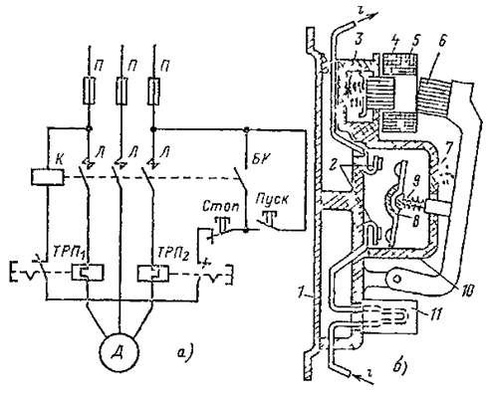
а) электрическая схема; б) конструктивная схема
Рисунок 4 – Магнитный пускатель серии ПА:

При перегрузке электродвигателя срабатывают оба или одно тепловое реле 11, цепь катушки размыкается контактами ТРП1 и ТРП2. При этом якорь 6 больше не удерживается сердечником и под действием собственной массы и пружины 7 подвижная система переходит в отключенное положение, размыкая контакты. Двукратный разрыв в каждой фазе и закрытая камера 10 обеспечивают гашение дуги без специальных устройств.
Точно так же происходит отключение пускателя при нажатии кнопки Стоп. Амортизирующая пружина 3 предохраняет подвижную часть от резких ударов при включении. Все детали пускателя крепятся на металлическом основании 1. Для защиты двигателя от КЗ в цепь включены предохранители П.
Схема реверсивного магнитного пускателя показана на рисунке 5. Кнопка управления Вперед имеет замыкающие контакты 1-2 и размыкающие контакты 4-6. Аналогичные контакты имеет кнопка пуска двигателя в обратном направленииНазад. Соответственно индекс «в» отнесен к элементам, участвующим при работе вперед, и индекс «н» - при работе назад. При пуске Вперед замыкаются контакты 1-2 этой кнопки и процесс протекает так же, как и у нереверсивного пускателя, с той лишь разницей, что цепь катушки КВ замыкается через размыкающие контакты 1-6 кнопки Назад. Одновременно размыкаются размыкающие контакты 4-6 кнопкиВперед, при этом разрывается цепь катушки КН. При нажатии кнопки Назад вначале размыкаются контакты 1-6, обесточивается катушка КВ и отключается пускатель Вперед. Затем контактами 4-3 запускается электромагнит пускателя Назад. При одновременном нажатии кнопки Вперед и Назад ни один из пускателей не будет включен.

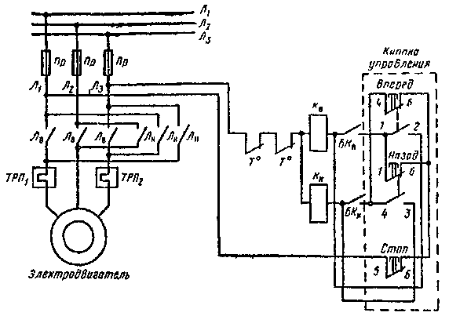
Рисунок 5 – Схема реверсивного магнитного пускателя

Блок-контакты в настоящее время выпускаются в виде унифицированных блоков, которые могут устанавливаться в различных пускателях.
Корпус магнитного пускателя состоит из двух половин, соединенных винтами. Выкрутив эти винты, можно увидеть магнитопровод, состоящий из неподвижной его части - сердечника, закрепленного в основании нижней половины пускателя и подвижной - якоря, соединенный механически с контактной системой. Как видно из фото, на среднем стержне неподвижного сердечника расположена электромагнитная катушка, с помощью которой и осуществляется управление магнитным пускателем. При прохождении в ней электрического тока, возникает электромагнитное поле, притягивающее якорь к неподвижному сердечнику и осуществляющее замыкание главных и замыкание (размыкание) вспомогательных контактов.
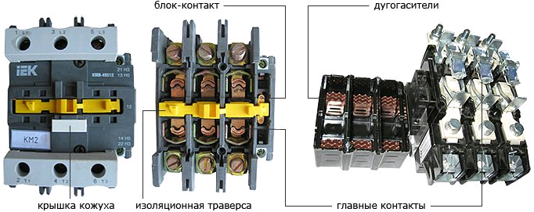

Рисунок 6 – Конструктивные элементы магнитного пускателя

При размыкании цепи катушки управления, отсутствие электромагнитной силы и действие возвратной пружины вызовет возврат якоря в исходное положение, что приведет к размыканию контактов магнитного пускателя. Рабочее напряжения катушки управления магнитного пускателя, обычно указывается на корпусе. Так стандартный ряд значений Uкат: 12, 24, 110, 220 и 380 В.
Блок-контакты. Очень важная часть устройства магнитного пускателя. В отличие от главных силовых контактов, блок-контакты предназначены для коммутации цепи управления. Их замыкание и размыкание происходит одновременно с замыканием и размыканием главных контактов, т .к. они расположенына одной изоляционной траверсе.

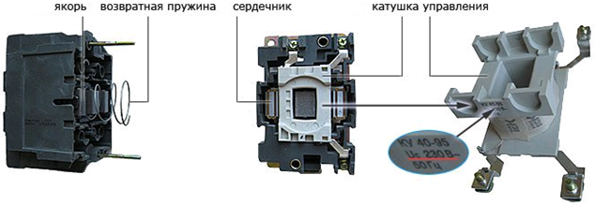
Рисунок 7 - Конструктивные элементы магнитного пускателя
При срабатывании магнитного пускателя эти дополнительные контакты замыкают либо размыкают цепь катушки управления В зависимости от состояния контактов в нормальном положении (когда пускатель отключен, т. е., его катушка находится не под напряжением) различают блок-контакты NC и NO.

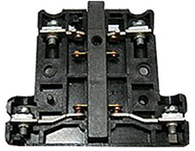
Рисунок 8 – Блок-контакты магнитного пускателя

Первые (NC - NormalClose) - нормально закрытые, в нормальном положении пускателя замкнуты, вторые (NO - NormalClose) - наоборот, разомкнуты в нормальном положении и замыкаются при срабатывании магнитного пускателя. На фото справа показаны блок-контакты NC и NO, находящиеся в одном корпусе.
Тепловое реле. Наличие этого устройства в магнитном пускателе, позволяет реализовать защиту электродвигателей от перегрузок по току недопустимой длительности. Они состоят из биметаллических пластин, отдельных для каждого полюса ("фазы"), системы рычагов, спусковой механизм и NC-контакта.
Принцип действия теплового реле, вкратце можно описать следующим образом: ток, превышающий номинальный, проходя через биметаллические пластины вызывает их нагревание, отчего пластины деформируются и выгибаясь, воздействуют на систему рычагов реле, приводя в свою очередь, в действие систему рычагов, которая и размыкает NC-контакт.
Размыкаемый нормально закрытый контакт включается в цепь электромагнитной катушки последовательно и при его размыкании размыкается цепь управления. Происходит возврат якоря с силовыми контактами в исходное положение, таким образом, двигатель обесточивается, что и убережет от преждевременного выхода его из строя.
1 Ознакомиться с устройством реверсивного магнитного пускателя.
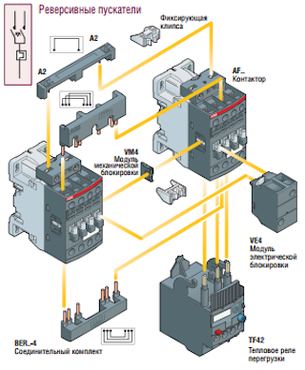

Контрольные вопросы:
1 Где применяются магнитные пускатели?
2 Почему магнитопровод электромагнитов переменного тока набирают из отдельных пластин?
3 Чем отличается магнитный пускатель от контактора?
4 Назначение линейных контактов в магнитных пускателях?
5 Какие способы и устройства применяют для гашения дуги в магнитных пускателях?

